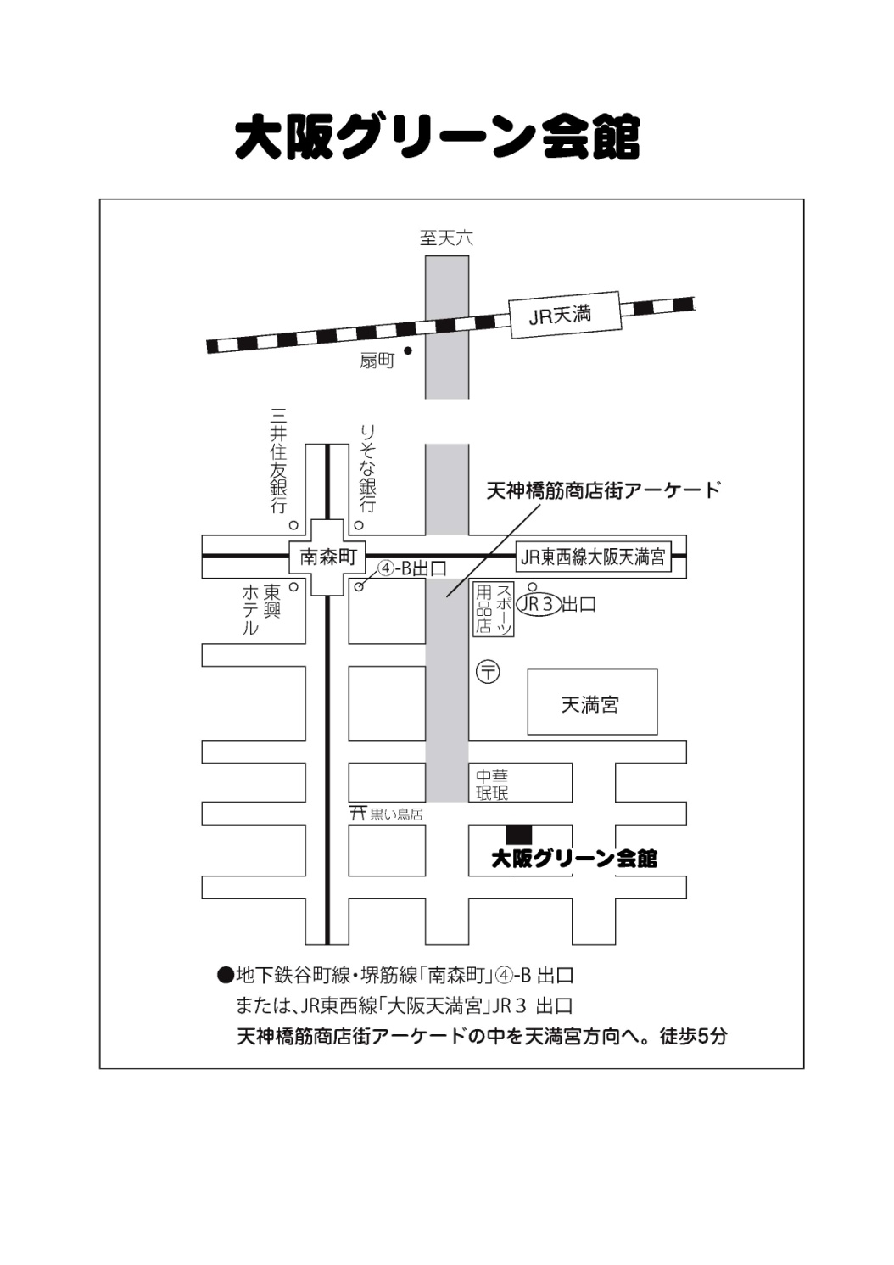**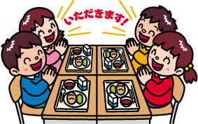豊かで安全な学校給食をめざす大阪連絡会　2018年冬の学習シンポジウム**

主催：豊かで安全な学校給食をめざす大阪連絡会

連絡先：06-6354-7201（大阪自治労連）

**学校給食費無償化に向けて**

**日時：2018年１月27日（土）**

**13:30～16:00（終了予定）**

**会場：大阪グリーン会館（４階）大阪自治労連会議室**

大阪市北区天神橋1-13-15

　　　　　　　TEL：06-6354-7201

**講演：長浜市の学校給食費無償化の経過と現状**

2016年に厚生労働省が行った「国民生活規準調査」の結果が公表され、「子どもの貧困率」は12年ぶりにやや改善されるも、いまだに7人に1人が貧困の状態であることが明らかになりました。また、経済協力開発機構(OECD)が2016年に公表した、2013年の加盟国の国内総生産(GDP)に占める学校など教育機関への公的支出の割合は、日本は3.2％、比較可能な33カ国中最下位のハンガリーに次いで32番目となっています。これは教育に対する公的支出が乏しく、子どもの教育環境は家庭の経済状況に大きく左右されることを示しています。

今こそ、「義務教育は無償」の立場に立って、学校給食費の無償化に向けた取り組みが必要になってきているのではないでしょうか。

学校給食費無性化に既に取り組んでおられる先進市のお話をお聞きし、どのようなとりくみが必要なのかを、みなさんとともに考えていきたいと思います。　多数ご参加下さい。